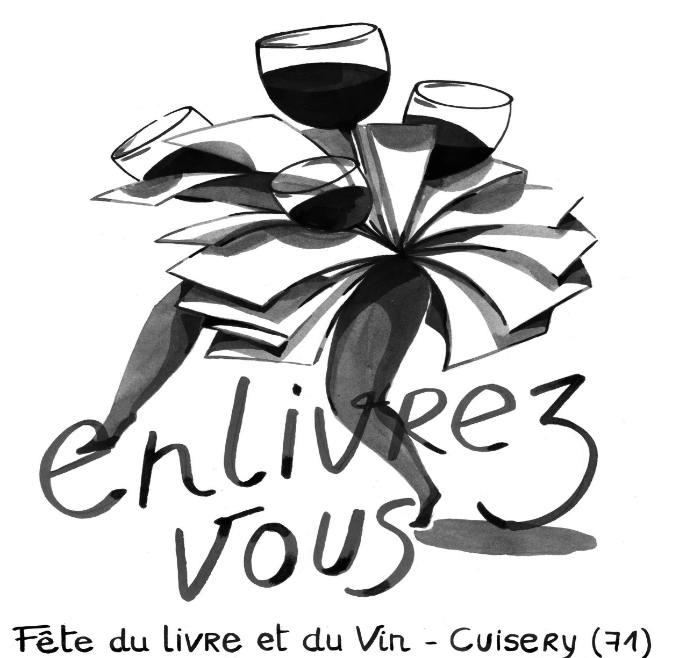

Programme des Animations

11h Chapelle Saint Pierre
Passe sanitaire et port du masque obligatoires
Contes de Vins et de Boissons
présentés par Françoise et Nicolette
Association Parole et Merveilles
de Marseille

15h Local rue principale
Passe sanitaire et port du masque obligatoires
Spectacle Autour du Vin
Ce que les Vins et Gourmands …disent
de et par Pierre Petrek
Bourg en Bresse

16h Chapelle Saint Pierre
(Passe sanitaire et port du masque obligatoires)
Contes pour grands et petits
la Parole merveilleuse
présentés par Françoise et Nicolette

16h30 Local rue principale
Passe sanitaire et port du masque obligatoires
L’Agriculture Biodynamique en Viticulture
présentation par Sandrine Dovergne
Domaine La Luolle Givry
A l’issue de la présentation Sandrine dédicacera son livre « Les Vins et les Autres »

17h30 Local rue principale
Lancement du Concours de Nouvelles
« Premier Dimanche du mois… »

18h
Apéritif pour les Vignerons, les Libraires
et les Artistes
